Colegio Científico Montessori, Sololá

Marializ Inocencia García Say

Eliezer López

Inglés

Tema:

Performance 4 bloque 3

Tercero básico

Clave: 10

11 de agosto de 2021

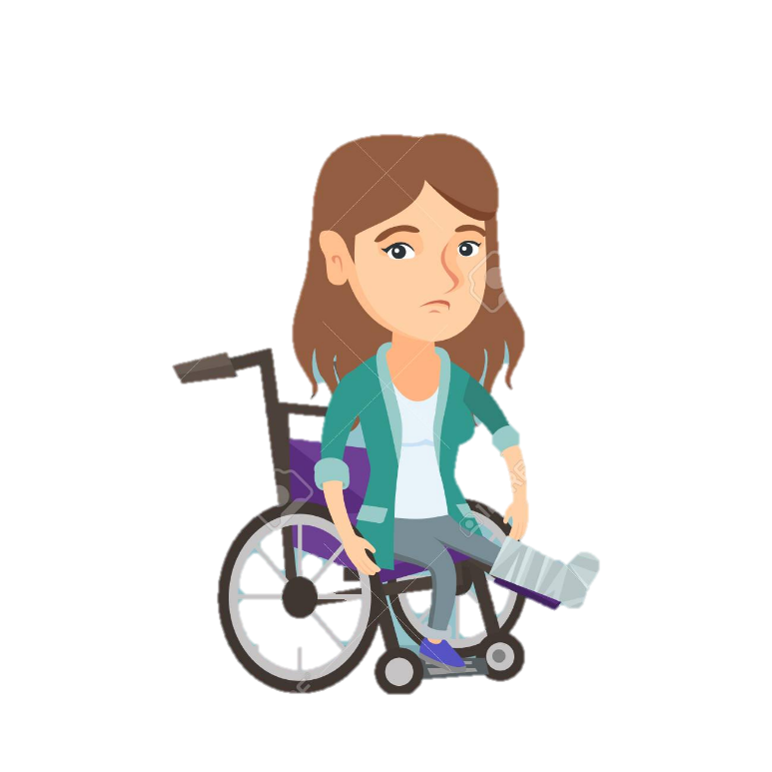

**The accident**

**El accidente**

El accidente es la historia de una madre y una hija que tienen un accidente, llega la ambulancia y se las lleva, el doctor llama a la hermana de la madre y ella va con su hijo y se queda a cuidarlas, pero su hijo está muy inquieto. Al día siguiente, el doctor le dice a la hermana de la madre que ambas (madre e hija) deben operarse y la hermana acepta pagar la operación. El día de la operación, la hermana estaba muy preocupada y luego llega su esposo, él intenta que se relaje, luego el doctor va a la sala de espera, pero va con su secretaria y la hermana quería saber de su hermana y sobrina, pero el doctor estaba ocupado y ella insiste, pero luego entiende, luego el doctor le dice que la operación salió bien y que puede ir a verla, entra la familia de la hermana y todos están contentos.

The accident is the story of a mother and a daughter who have an accident, the ambulance arrives and takes them away, the doctor calls the mother’s sister and she go with her son and stays to take care of them, but her son is very restless. The next day, the doctor tells the mother’s sister that both (mother and daughter) must have surgery and the sister agrees to pay for the operation. The day of the operation, the sister was very worried and then her husband arrives, he tries to make her relax, then the doctor goes to the waiting room, but he goes with his secretary and the sister wanted to know about her sister and niece, but the doctor was busy and she insists, but then she understands, then the doctor tells her that the operation went well and that she can go see her, the sister’s family enters and everyone is happy.

Resumen - Resume

Personajes – characters

* Sofía (madre de María)
* María (hija de Sofía)
* Doctor
* Clara (Hermana de Sofía)
* Hijo de Clara
* Esposo de Clara



It was a rainy day, Sofía and María were returning home by car, two minutes later the car got out of control and collided with another, Sofía and María were unconscious. The ambulance arrived and they were immediately taken to the hospital.

Fifteen minutes later, María reacts and asks: where am I? the doctor says: how are you feeling? she answers: I feel hurt, the doctor says: you and your mother had an accident, it was a car crash, your mother still does not react and starts crying loudly.

An hour later, Sofía reacts and the doctor enters the room and says: you are feeling better, she responds: what happened? I feel hurt, the doctor tells her: you and your daughter had an accident, she answers: I can’t believe, the doctor says: yes, right now there are many accidents.

The doctor calls Sofía sister (Clara) and immediately arrives with her son at the hospital, the doctor tells her: you must be Sofía sister, she answers: yes, it’s me, the doctor says: you have to make a decision. Are you going to take care of them? she responds: yes, I will take care of them.

Half an hour later Clara son begins to yell, next to it there was an angry lady and she said: silence, have a little respect please, Clara blushes an says: what’s wrong? he answers: I don’t want to be her, I don’t know what to do, hospitals are boring, she tells him: I know a hospital is bored, but I do want to be here taking care of your aunt.

The next day the doctor approaches Clara and says: your niece and your sister have injured feet; Clara is surprised and says: what can I do? The doctor says: you can pay for the operation, but you have to decide, what are you going to do? Clara says: I will pay for the operation.

Five minutes later, Clara husband arrives at the hospital and says: how are you? Clara tells him: I’m worried, my sister is going to have an operation, her husband says: a coffee makes her feel better and brings her one.

The doctor goes to talk to his secretary, Clara approaches him and says: did my sister and my niece come out of the operation? the doctor says: wait I am busy, but Clara insists and the doctor says: you don’t understand, I’m busy, wait a minute, Clara apologizes and again he worries, then the doctor goes to Clara and says: you can go to the room where there are you sister and your niece.

Clara goes with her husband and son to the room; everyone is happy to see each other.

The end.

**The accident**

Era un día lluvioso, Sofía y María regresaban a casa en carro, dos minutos después el carro se descontroló y chocó con otro, Sofía y María estaban inconscientes. Llegó la ambulancia y fueron trasladados de inmediato al hospital.

Quince minutos después, María reacciona y pregunta: ¿dónde estoy? el doctor dice: ¿cómo te sientes? ella responde: me siento herida, el doctor dice: tú y tu madre tuvieron un accidente, fue un accidente de carro, tu madre aún no reacciona y empieza a llorar fuerte.

Una hora después, Sofía reacciona y el doctor entra a la habitación y dice: te sientes mejor, ella responde: ¿qué paso? me siento herida, le doctor le dice: tú y tu hija tuvieron un accidente, ella le responde: no lo puedo creer, el doctor dice: si, ahora mismo hay muchos accidentes.

El doctor llama a la hermana de Sofía (Clara) e inmediatamente llega con su hijo al hospital, el doctor le dice: debes ser la hermana de Sofía, ella responde: sí, soy yo, el doctor dice: tienes que tomar una decisión. ¿Te vas a encargar de ellas? ella responde: si, yo me ocuparé de ellas.

Media hora después el hijo de Clara comienza a gritar, a su lado había una señora enojada y ella dijo: silencio, ten un poco de respeto por favor, Clara se sonroja y dice: ¿qué pasa?, él responde: no quiero estar aquí, no sé que hacer, los hospitales son aburridos, ella le dice: sé que un hospital está aburrido, pero quiero estar aquí cuidando a tu tía.

Al día siguiente el doctor se acerca a Clara y le dice: tu sobrina y tu hermana tienen lesionados los pies; Clara se sorprende y le dice: ¿qué puedo hacer?, el doctor dice: puedes pagar la operación, pero tienes que decidir, ¿qué vas hacer?, Clara le dice: yo pagaré la operación.

Cinco minutos después, el esposo de Clara llega al hospital y le dice: ¿Cómo estás?, Clara le dice: estoy preocupada, a mi hermana la van a operar dice su esposo dice: un café la hace sentir mejor y le trae uno.

El doctor va a hablar con su secretaria, Clara se le acerca y le dice: ¿mi hermana y mi sobrina salieron de la operación?, el doctor dice: espera estoy ocupado, pero Clara insiste y el doctor dice: no entiendes, estoy ocupado, espera un minuto, Clara se disculpa y de nuevo se preocupa, luego el doctor va a Clara y le dice: puedes ir a la habitación donde están tu hermana y tu sobrina.

Clara va con su esposo y su hijo a la habitación; todos están felices de verse.

El fin.

**El accidente**